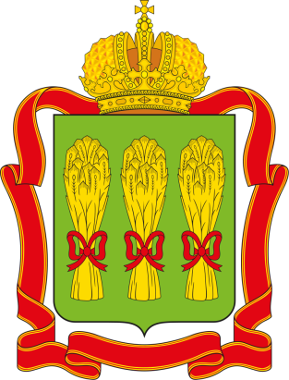

Министерство физической культуры и спорта Пензенской области

Федерация спортивного ориентирования Пензенской области

Областные соревнования по спортивному ориентированию

“Спорт для всех”

|  |
| --- |
| КУБОК ПЕНЗЕКСКОЙ ОБЛАСТИ |

***Время и место проведения соревнований***

|  |  |  |  |
| --- | --- | --- | --- |
| 14 мая 2022г. | ст.Никоново  ДОЛ «Строитель» | Начало старта  13.00 | Кросс-многодневный (пролог) |
| 15 мая 2022г. | ст.Никоново  ДОЛ «Строитель» | Начало старта 11.30 | Кросс-многодневный (финал) |

Главный судья - Минкин А.В. – тел. 89677016516

Главный секретарь – Толстоухов А.В. – тел. 89603162489

**Сроки и форма подачи заявки**

Предварительные **on-line** заявки на участие в соревнованиях подаются до 21.00 11 мая 2022года [**http://orgeo.ru**](http://orgeo.ru)**.**

Заявка с допуском врача на месте старта обязательна!!!

Все участники (кто не отправлял в этом году) обязаны до 21.00 11 мая прислать на почту [alex15888@yandex.ru](mailto:alex15888@yandex.ru) сертификаты РУСАДА на 2022год.

***Система отметки*** – электронная.

***Дистанции и легенды***. Дистанции напечатанны вместе с картой на струйном принте, легенды будут выдаваться отдельно.

***Порядок старта***: старт раздельный с интервалом 1минута. У групп МЖ-21 интервал 2 мин и будет применена система рассеивания «бабочка»

**Финансовые условия:** стандартные

**Местность:** Лесной массив с преоблоданием соснового леса и мелкосопочным рельефом с большим количеством заболоченных мест, восновном сухие. Растительность от хорошей до труднопробегаемой. Сеть дорог развита средне. Карта откоректированна осенью 2021 года.

Аварийный азимут –ЮГ (180 градусов) до железной дороги

**Варианты подьезда:** Электричка следованием Пенза1-Кузнецк до станции Никоново (с Пензы1 отправление 9.05 прибытие 10.14 (стоимостью 150р. взрослый, детский 50%), отправление с Никоново 17.41 прибытие 18.50), далее по схеме; либо на личном автотранспорте. (время отправления и стоимость Ж\Д транспорта уточняйте заранее!!!)

**Проживание:** база отдыха «Никоново» тел.(8412)26-08-90 nikonovo-penza.ru.; палаточный лагерь (условия и схема проживания будет позже).

**Схема проезда**

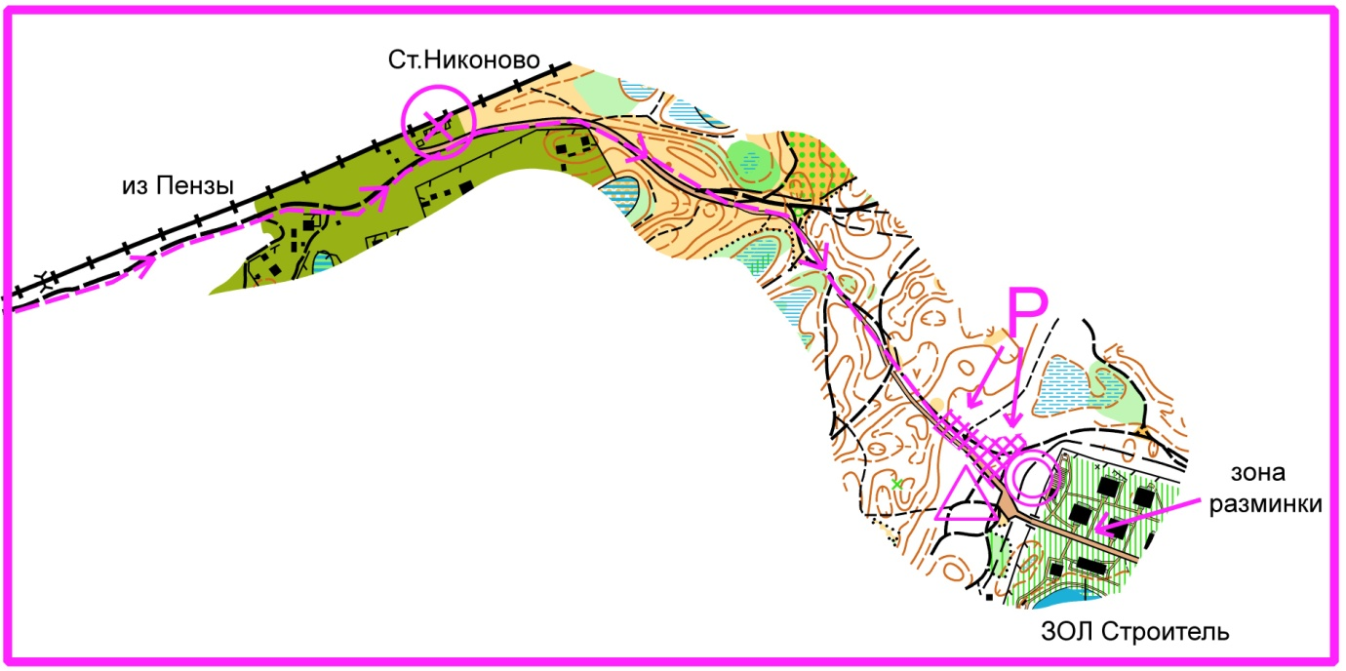

|  |  |  |  |  |  |
| --- | --- | --- | --- | --- | --- |
| ТЕХНИЧЕСКАЯ ИНФОРМАЦИЯ  ***14мая 2022г. КРОСС-МНОГОДНЕВНЫЙ (ПРОЛОГ)*** | | | | бобер.png | |
| № | Группа | Масштаб/сечение | Длина дистанции | | Колличество КП |
| 1 | М21, М18 | М 1:10000 / Н 5м | 6,7 | | 23 |
| 2 | Ж-21, Ж18, М16, М35, М45 | М 1:10000 / Н 5м | 5,8 | | 18 |
| 3 | Ж16, Ж35, Ж45, М55, М 65,М21К | М 1:10000 / Н 5м | 4,3 | | 15 |
| 4 | М14, Ж14, Ж55, Ж65,Ж21К | М 1:7500 / Н 5м | 3,3 | | 11 |
| 5 | М12, Ж12 | М 1:7500 / Н 5м | 2,5 | | 8 |
| 6 | М10, Ж10,РД | М 1:7500 / Н 5м | 1.4 | | 5 |

|  |  |  |  |  |
| --- | --- | --- | --- | --- |
| png-transparent-daggett-beaver-nickelodeon-animated-cartoon-beaver-mammal-animals-vertebrate-thumbnail.png | | ТЕХНИЧЕСКАЯ ИНФОРМАЦИЯ  ***15 мая 2022г. КРОСС-МНОГОДНЕВНЫЙ (ФИНАЛ)*** | | |
| № | Группа | Масштаб/сечение | Длина дистанции | Колличество КП |
| 1 | М21, М18 | М 1:10000 / Н 5м | 8,3 | 21 |
| 2 | Ж-21, Ж18, М16, М35, М45 | М 1:10000 / Н 5м | 6,2 | 17 |
| 3 | Ж16, Ж35, Ж45, М55, М 65,М21К | М 1:10000 / Н 5м | 4.3 | 14 |
| 4 | М14, Ж14, Ж55, Ж65.Ж21К | М 1:7500 / Н 5м | 3.2 | 10 |
| 5 | М12, Ж12 | М 1:7500 / Н 5м | 2.2 | 7 |
| 6 | М10, Ж10,РД | М 1:7500 / Н 5м | 1.4 | 5 |

Контрольное время 90 мин.

***Удачных стартов***